Protocolo de Entregas – Diretoria de Ensino com Gestão Centralizada

Em continuidade a distribuição dos kits de alimentação aos alunos, iniciaremos a segunda entrega, portanto, as escolas devem se organizar a partir do dia 18/09/2020. As unidades podem organizar por ordem alfabética em turmas, em horários pré determinados, de forma a evitar aglomerações na unidade escolar. A quantidade de turmas variará entre as unidades escolares, conforme o número de estudantes interessados.

As escolas poderão organizar retiradas mediante agendamento prévio ou, divulgar até o dia 21/09/2020 uma lista pré definida com horários de retiradas por anos ou turmas. As escolas também deverão organizar ligações, mensagens de WhatsApp e comunicações online através de páginas oficiais ou grupos da escola, a fim de garantir que as informações cheguem às famílias.

É importante que as escolas garantam que as bases cadastrais das famílias de sua unidade estejam devidamente atualizadas para que seja possível comunicar as mesmas acerca do cronograma de entregas e realizar agendamentos, caso necessário.

As escolas receberão a relação dos alunos que optaram por receber os alimentos e deverão organizar as listas de alunos por ordem alfabética e respectivas turmas, com base na Secretaria Digital, para fins de controle da retirada dos mesmos.

Para a montagem dos kits de alimentação as Unidades Escolares, se necessário, poderão realizar o remanejamento dos alimentos entre as escolas, para que atenda a composição proposta dos kits.

O “kit alimentação” poderá ser retirado pelos próprios alunos ou responsáveis. Nos casos de responsáveis idosos ou classificados no grupo de risco, poderá ser emitida uma autorização por escrito a um terceiro, que deverá portar documento de identificação no momento da retirada. É obrigatório o uso de máscara no momento do atendimento.

É fundamental que as escolas observem as regras de distanciamento social exigidos nos protocolos da Secretaria de Saúde do Estado e do Comitê Extraordinário COVID19, garantindo que:

- A equipe da unidade escolar realize a montagem do kit alimentação conforme os itens descritos abaixo ultilizando os EPIs (máscara, luva descatável e touca descartável) de forma adequada e com distanciamento de, no mínimo, um metro e meio.

Importante:

- Reforçar a higiene pessoal e cuidados ao tossir, espirrar ou manipular o rosto;
- Antes e durante o manuseio dos produtos, higienizar constantemente as mãos com álcool em gel e, em pias, com água e sabão apropriado;
- Atentar-se para as constantes orientações e informações divulgadas pelos órgãos de saúde;
- Monitorar possíves intercorrências e sintomas tais como: febre, tosse, dor de cabeça, sintomas respiratórios e afastar os funcionários sintomáticos das atividades imediatamente.

- Essa montagem dever ser efetuada antes de iniciar as entregas para que não haja demora e consequentemente aglomeração na escola.

- Os “kits alimentação” ja montados devem estar disponíveis em pelo menos uma sala (limpa e organizada) onde serão designados no máximo duas pessoas para sua distribuição. Estas pessoas devem estar dentro da sala e fazer o controle em lista das retiradas e a distribuição dos itens na porta de cada sala, vedando a entrada de outras pessoas. Deverá ser disponibilizado álcool em gel na entrada da escola e no local de retirada dos kits. Orientar a aferição da temperatura dos responsáveis pela retirada antes de adentar a escola e permitir a entrada somente com mascaras, caso necessário a escola poderá fornecer.

- A escola deve organizar para que as salas em que estiverem ocorrendo distribuição simultânea não tenham grande proximidade, especialmente pensando no distanciamento social necessário para a formação de filas. Recomenda-se que as escolas utilizem mais de um pavimento como estratégia para o distanciamento.

- A escola deve demarcar nos corredores ou áreas de acesso às salas de distribuição, marcas no chão com medida de pelo menos 1,5m, garantindo que os responsáveis ou alunos, obedeçam a sinalização.

- Deve estar sinalizado de forma ampla e clara na entrada das unidades escolares e nas áreas comuns, onde estão ocorrendo as entregas de cada ano.

- As escolas devem garantir a presença de funcionários que orientem a circulação de pessoas e realizem entregas pontuais aos responsáveis por alunos de diferentes anos.

As unidades escolares devem assegurar que os Equipamentos de Proteção Individuais e sacos plásticos transparentes (armazenamento dos alimentos) estejam disponíveis para os funcionários que realizarão a montagem e entregas, abaixo segue informações sobre os sacos que podem ser utilizados:

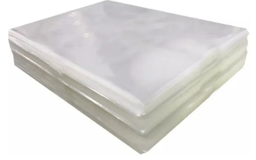Saco plástico transparente para alimentos, comercializado em diversos tamanhos.

Estes insumos podem ser adquiridos por meio do PDDE Paulista nas próprias escolas ou pelas próprias Diretorias, nos casos em que a escola não tenha recebido o recurso ou esteja com limitações por conta da regularização da APM. É expressamente proibida a ultilização de sacos de lixos para fazer a montagem dos kits.

No caso de unidades escolares cedidas ou em obras, a Diretoria Regional de Ensino deverá comunicar às famílias onde serão entregues os kits daquela unidade, podendo ser na própria Diretoria ou em outra unidade escolar próxima.

Todas as Unidades Escolares da Rede Estadual de Ensino deverão ser orientadas desde a separação dos alimentos, higienização, montagem e entrega, preservando sempre pela vida do próximo e evitando – de todas as formas – aglomerações no ambiente escolar.

Na distribuição dos kits, o Fundo Nacional de Desenvolvimento da Educação - FNDE recomenda que sejam incluídas orientações às famílias dos estudantes para que limpem as embalagens dos produtos e as embalagens entregues com álcool em gel ou lavem com água e sabão, de preferência, antes destes adentrarem na moradia.

Além disso, estamos disponibilizando um passo a passo da lavagem das mãos e folheto de Educação Alimentar e Nutricional sobre alimentos in natura vs. ultraprocessados.

Cada kit deve conter a orientação de higienização das embalagens, higienização das mãos, e folheto sobre alimentos in natura vs. ultraprocessados constantes desse documento.

Para complementação dos kits poderão ser disponibilizados gêneros que possuam a data de validade até o dia 23/10/2020. Porém, é importante avaliar se a Unidade Escolar terá atividades em setembro, pois, caso tenha, não deverão ser disponibilizados todos os gêneros em estoque para COMPLEMENTO DOS KITS.

**IMPORTANTE VERIFICAR A DATA DE VALIDADE DE TODOS OS PRODUTOS.**

Sobre o “kit alimentação”

É importante informar que os kits foram elaborados exclusivamente para os alunos e os itens são suficientes para o atendimento no período de até 60 dias.

Salientamos que, para confecção dos kits foi empregado como critério principal, seguindo as recomendações dadas pelo FNDE em sua cartilha de orientações, a utilização dos itens disponíveis nos estoques, priorizando as datas de validade para que não houvesse desperdício de alimentos, portanto, houve variação de produtos nos kits, para que assim conseguíssemos atender todos os interessados.

A composição do kit alimentação será da seguite forma:

“kit alimentação”

Regular
5 Kg de arroz
2 kg de feijão (qualquer tipo) ou 1kg de feijão + 1kg de lentilha
2 kg de proteína (atum, sardinha ou carnes congeladas)

Integral
5 Kg de arroz
2 kg de feijão (qualquer tipo) ou 1kg de feijão + 1kg de lentilha
2 kg de proteína (atum, sardinha ou carnes congeladas)
2 kg de composto lácteo (qualquer sabor)
1 kg de biscoito (qualquer tipo)
1 kg de mistura para torta ou 2 kg de mistura para bolo

IMPORTANTE - Para alunos que possuem restrição alimentar, o kit deverá ser modificado para que atenda a dieta do aluno. No anexo I encaminhamos a relação das escolas, alunos, patologia e a composição do kit.

ATENÇÃO: Neste momento autorizaremos a distribuição dos congelados, mas deverão ser seguidos os seguintes passos:
- A Direção da escola deve avaliar se estão preservadas as características dos produtos, se não apresentam amolecimento e deformações, embalagens molhadas ou deformadas, com camada de gelo, acúmulo de líquidos ou cristais de gelo, estado da embalagem, coloração e cheiro do produto.

- Em caso de dúvidas sobre as condições dos produtos, a Unidade Escolar deverá acionar Diretoria de Ensino que entrará em contato com o DAESC. Caso a DE tenha agente técnica de assistência à saúde – nutricionista, ela poderá realizar essa avaliação na Unidade Escolar;

- A Unidade Escolar deve orientar o responsável pela retirada a avaliar o produto conforme informações que constam no termo e esclarecer que está assumindo o compromisso de realizar adequadamente o transporte desse produto da unidade escolar até a sua casa, o armazenamento e o preparo

- Ao ser retirado da escola o congelado deverá ser levado diretamente para a residência. Sendo assim, orientamos que evite paradas durante o trajeto até sua casa, para que os produtos sejam logo acondicionados na geladeira. O produto só poderá ser armazenado no freezer se estiver totalmente congelado. O transporte dos alimentos perecíveis deve ser realizado em condições de tempo e temperatura que impeçam a contaminação e o desenvolvimento de microrganismos deteriorantes;

- O descongelamento de alimentos congelados deve ser efetuado segundo a recomendação do fabricante (verificar na embalagem). É proibido descongelar alimentos em temperatura ambiente.
O descongelamento deve ser efetuado sob refrigeração e após ser descongelado, o produto não deve ser recongelado;

- Ao chegar em casa caso o produto esteja com sinais de descongelamento, orientamos reavaliar e se necessário realizar o preparo para o mesmo dia ou para o seguinte.

Atenção alguns congelados já estão prontos para o consumo, portanto após descongelado, retirar o produto da embalagem, aquecer e servir.

Em caso de recusa do congelado, o responsável poderá optar pelo recebimento de atum/sardinha.

Higienização das embalagens
É recomendado realizar a higienização das embalagens dos produtos adquiridos para evitar a contaminação do COVID-19. Para isso deve ser utilizado água e sabão ou álcool 70%.
Antes de armazenar o alimento, use água e sabão para limpar as embalagens, ou ainda pode-se utilizar álcool 70% fazendo movimento de fricção nos produtos (necessário para ação do álcool).

Higienização das mãos com água e sabonete
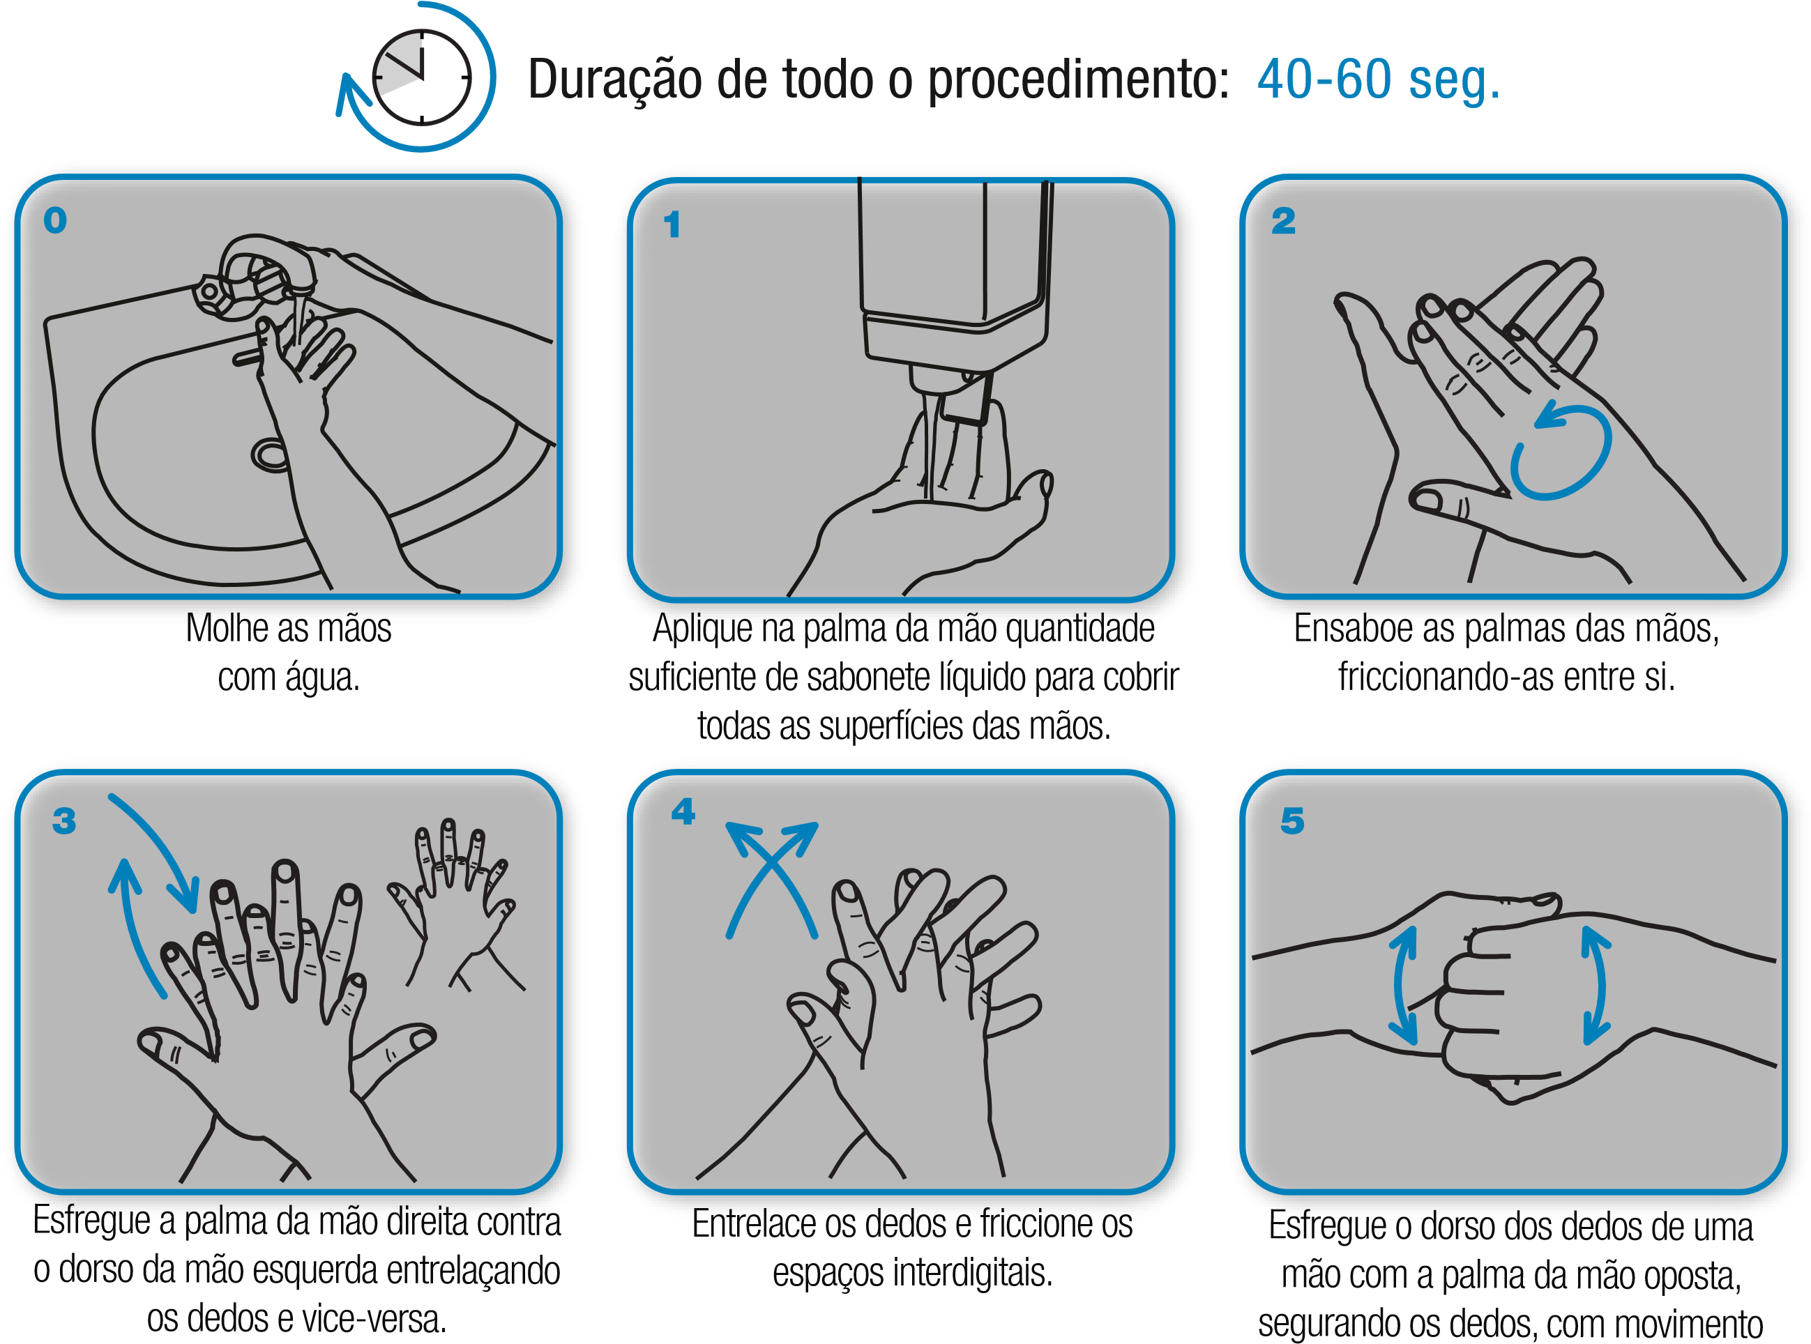
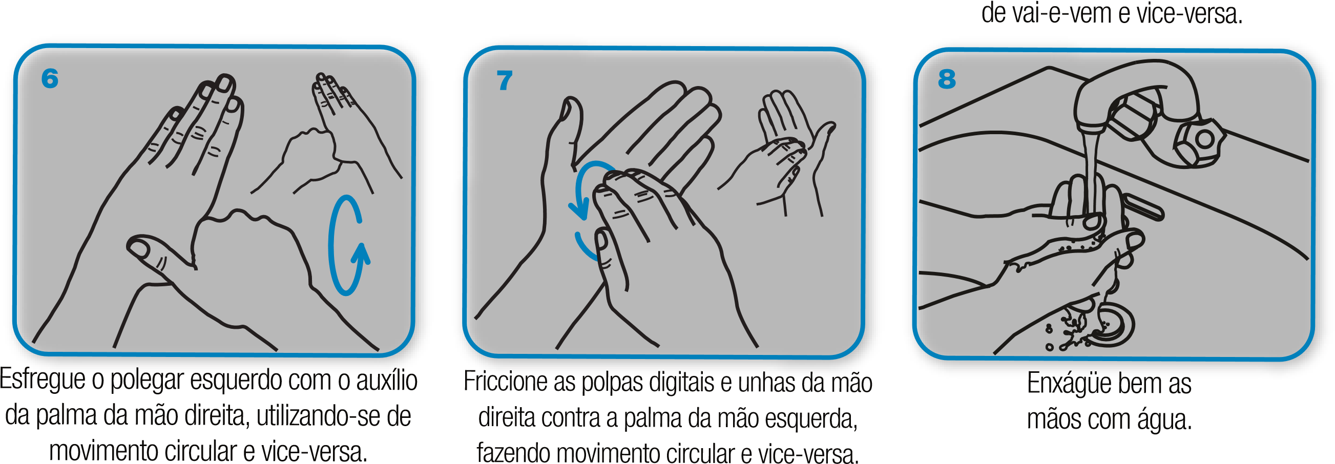

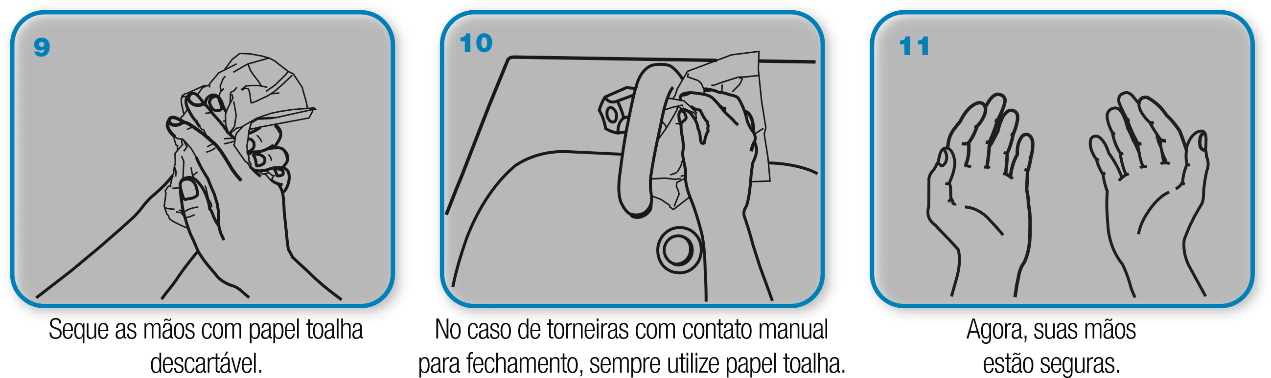

ALIMENTOS IN NATURA vs. ULTRAPROCESSADOS
A grande maioria dos alimentos que consumimos passa por algum tipo de processamento - a definição de processamento é dada pelo conjunto de métodos que tornem os alimentos comestíveis, garantam a segurança alimentar e conservem os alimentos por um determinado período. Muitas vezes o processamento de um determinado alimento é indispensável para a garantia de que não haverá intoxicação alimentar ao consumi-lo.
Chegamos a um patamar em que as tecnologias utilizadas pelas indústrias alimentícias vão muito além da conservação - hoje temos alimentos disponíveis que agregam praticidade e satisfação, mas não necessariamente a função de suprir as necessidades nutricionais humanas.
A alimentação saudável é fundamental para o bom funcionamento do organismo e para uma qualidade de vida melhor. O Guia Alimentar para a População Brasileira traz uma série de recomendações. Entre elas estão os alimentos in natura x ultraprocessados e ressalta a diferença entre eles.

- ALIMENTOS IN NATURA
Alimentos in natura são aqueles que vem direto de plantas ou de animais e não sofrem qualquer alteração após deixar a natureza.
Exemplos: Peixes frescos, legumes, verduras, frutas, batata, mandioca e outras raízes e tubérculos in natura.

- ALIMENTOS MINIMAMENTE PROCESSADOS
Alimentos minimamente processados são alimentos in natura que passaram por alguém processo de limpeza, secagem, moagem, fracionamento ou outros similares e não tiveram adição de sal, açúcar, óleos, gorduras ou outras substâncias ao alimento original.
Exemplos: Carnes de gado, de porco e de aves e pescados frescos, resfriados ou congelados; Arroz polido, parboilizado; feijão de todos as cores.

- ALIMENTOS PROCESSADOS
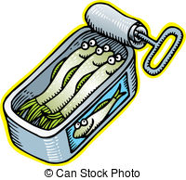
Alimentos processados são fabricados pela indústria com a adição de sal ou açúcar a alimentos in natura para torná-los duráveis e mais agradáveis ao paladar.

Exemplos: Conservas enlatadas (Sardinha, ervilha, milho, palmito, atum, cebola, entre outros.); extrato ou concentrados de tomate; frutas em calda e frutas cristalizadas; carne seca e toucinho; queijos.

- ALIMENTOS ULTRAPROCESSADOS
Alimentos ultraprocessados, são produtos cuja fabricação envolve diversas etapas e técnicas de processamento e vários ingredientes, muitos deles de uso exclusivamente indústria e que seus nomes quase nunca já ouvimos falar.

Exemplos: Vários tipos de biscoitos (principalmente recheados), sorvetes, balas e salgadinhos em geral, cereais açucarados, bolos, sucos em pó, refrigerantes, nuggets, entre outros.

POR QUE EVITAR OS ULTRAPROCESSADOS?
O Ministério da Saúde recomenda evitar o consumo de ultraprocessados, pois são considerados de baixo teor nutricional e proporcionam uma falsa sensação de saciedade, por isso tendem a ser consumidos em excesso.
O alto consumo desses produtos pode causar doenças como obesidade, diabetes e doenças cardíacas. Esses alimentos são considerados perigosos não apenas as pessoas mais também ameaçam a sustentabilidade do planeta.
Então segue a regra de ouro: Para uma melhor qualidade de vida, prefira sempre alimentos in natura ou minimamente processados ao invés de alimentos ultraprocessados

Fonte: Guia Alimentar para a População Brasileira – Ministério da Saúde

Termo de recebimento do ‘kit alimentação”
 |  |  | Identificação da escola
 |  | Termo de recebimento do “kit alimentação”
Dados do aluno solicitante
Nome:________________________________________ |  |  |  |  |  | R.A:_____________
Ano/Série:_______________ |  |  |  |  | Período:__________________
Endereço:_______________________________________________________________
Telefone para contato:______________________
 | Nesta data, eu ____________________________________________ (aluno ou
responsável), portador do RG ____________, declaro que recebi o "Kit Alimentação" contendo os seguintes produtos:

Produto | Embalagem | Marca | Lote | Validade
Arroz | 5kg | xxx | xxx | __/__/____
Feijão | 2kg | xxx | xxx | __/__/____
Atum em pouch | 2kg | xxx | xxx | __/__/____
Incluir demais produtos

Os produtos se encontram com as embalagens íntegras e na validade declarada acima.
Avaliei o produto congelado (carnes) e estão preservadas as características dos produtos, não apresentam amolecimento, deformações, acúmulo de líquidos. A embalagem está integra, coloração e cheiro característicos do produto.
Nome do responsável pela retirada:
RG:
Assinatura:
Data:

Obs: o termo de recebimento deve ser elaborado em duas vias, sendo uma para o aluno e/ou responsável e outra para a unidade escolar.

Orientações para registro de baixa dos produtos inerentes à composição do “kit alimentação”

